
การผันอักษร

หน่วยการเรียนรู้ที่ ๑๑

แผนการจัดการเรียนรู้ที่ ๔

เขียนคำตามเสียงวรรณยุกต์


ชั้นประถมศึกษาปีที่ ๒ เวลา ๑ ชั่วโมง

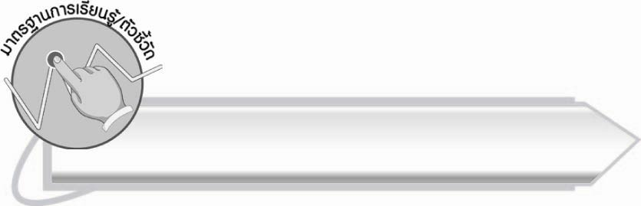
มาตรฐานการเรียนรู้/ตัวชี้วัด

มาตรฐานการเรียนรู้
มาตรฐาน ท ๔.๑ เข้าใจธรรมชาติของภาษาและหลักภาษาไทย การเปลี่ยนแปลงของภาษา
และพลังของภาษา ภูมิปัญญาทางภาษา และรักษาภาษาไทยไว้เป็นสมบัติของชาติ
ตัวชี้วัด
ท ๔.๑ ป. ๒/๒ เขียนสะกดคำและบอกความหมายของคำ

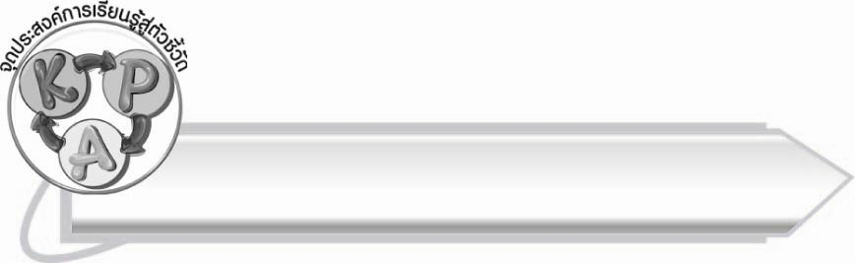
จุดประสงค์การเรียนรู้สู่ตัวชี้วัด

๑. อธิบายความหมายของคำที่มีรูปและเสียงวรรณยุกต์ต่าง ๆ (K)
๒. เขียนคำที่มีเสียงวรรณยุกต์ต่าง ๆ (P)
๓. มีความตั้งใจในการเรียนรู้ (A)

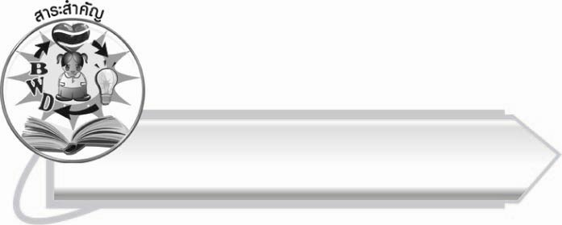
สาระสำคัญ
รูปและเสียงวรรณยุกต์ของคำมีทั้งตรงกันและไม่ตรงกัน ขึ้นอยู่กับพยัญชนะต้นที่เป็นอักษรหมู่ต่าง ๆ

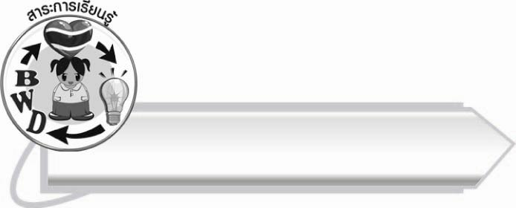
สาระการเรียนรู้

การเขียนคำที่มีรูปและเสียงวรรณยุกต์ต่าง ๆ



สมรรถนะสำคัญของผู้เรียน

๑. ความสามารถในการสื่อสาร
- ทักษะการอ่าน
- ทักษะการเขียน
- ทักษะการฟัง การดู และการพูด
๒. ความสามารถในการคิด
- การจำแนก
- การสังเคราะห์
- การสรุปความรู้
๓. ความสามารถในการแก้ปัญหา
๔. ความสามารถในการใช้ทักษะชีวิต



คุณลักษณะอันพึงประสงค์

ใฝ่เรียนรู้
ตัวชี้วัดที่ ๔.๑ ตั้งใจ เพียรพยายามในการเรียนและเข้าร่วมกิจกรรมการเรียนรู้
มุ่งมั่นในการทำงาน
ตัวชี้วัดที่ ๖.๑ ตั้งใจและรับผิดชอบในการปฏิบัติหน้าที่การงาน
ตัวชี้วัดที่ ๖.๒ ทำงานด้วยความเพียรพยายามและอดทนเพื่อให้งานสำเร็จ
ตามเป้าหมาย
รักความเป็นไทย
ตัวชี้วัดที่ ๗.๒ เห็นคุณค่าและใช้ภาษาไทยในการสื่อสารได้อย่างถูกต้อง
เหมาะสม

ชิ้นงานหรือภาระงาน (หลักฐาน ร่องรอยแสดงความรู้)

ชิ้นงานเรื่อง สี่เหลี่ยมแสนกล

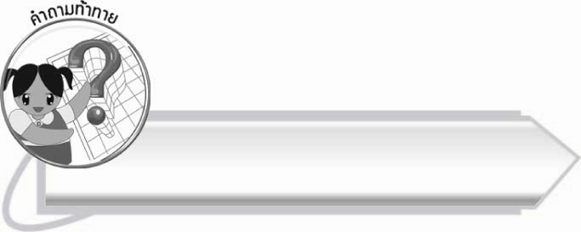
คำถามท้าทาย

หากคำในภาษาไทยมีรูปและเสียงวรรณยุกต์ตรงกันทุกคำจะเป็นอย่างไร

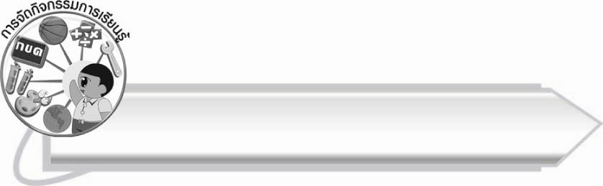
การจัดกิจกรรมการเรียนรู้

๑. ให้นักเรียนสังเกตบัตรคำ บนกระดาน

หน้า - น่า
หญ้า - ย่า

๒. นักเรียนบอกลักษณะของคำจากการสังเกตบัตรคำแต่ละคู่
ตัวอย่างคำตอบ
๏ ออกเสียงเหมือนกัน
๏ ความหมายแตกต่างกัน
๏ เขียนไม่เหมือนกัน
๏ รูปวรรณยุกต์ต่างกัน
๓. ให้นักเรียนนำคำจากบัตรคำมาแต่งประโยค แล้วออกมานำเสนอหน้าชั้นเรียน ครูและนักเรียนร่วมกันตรวจสอบความถูกต้อง
๔. ให้นักเรียนสังเกตคำที่มีรูปวรรณยุกต์แตกต่างกัน ความหมายของคำจะแตกต่างกันโดยสิ้นเชิง นักเรียนจึงต้องฝึกเขียนคำให้ถูกต้อง
๕. ให้นักเรียนแบ่งกลุ่ม ๕ กลุ่ม ดังนี้
๏ กลุ่มที่ ๑ เสียงสามัญ
๏ กลุ่มที่ ๒ เสียงเอก
๏ กลุ่มที่ ๓ เสียงโท
๏ กลุ่มที่ ๔ เสียงตรี
๏ กลุ่มที่ ๕ เสียงจัตวา
๖. ให้นักเรียนแต่ละกลุ่มเขียนคำที่มีเสียงวรรณยุกต์ตามที่กำหนดให้ได้มากที่สุด ภายในเวลา ๑๐ นาที กลุ่มที่เขียนได้ถูกต้องมากที่สุดเป็นฝ่ายชนะ
๗. ให้นักเรียนทำกิจกรรมเสริมทักษะการเรียนรู้ โดยเขียนชื่อสัตว์จากภาพลงในตารางตาม
เสียงวรรณยุกต์ จากนั้นร่วมกันตรวจสอบความถูกต้อง
๘. ให้นักเรียนทำกิจกรรมเสริมสร้างทักษะการเรียนรู้โดยเขียนวงกลมล้อมรอบคำที่มีเสียงวรรณยุกต์ตามที่กำหนด จากนั้นร่วมกันตรวจสอบความถูกต้อง
๙. ให้นักเรียนจับคู่ทำชิ้นงานที่ ๒ เรื่อง สี่เหลี่ยมแสนกล แล้วแลกเปลี่ยนผลงานกันตรวจสอบ ความถูกต้อง ครูช่วยให้คำแนะนำและดุแลนักเรียนอย่างใกล้ชิด
๑๐. ให้นักเรียนและครูร่วมกันสรุปความรู้ ดังนี้
๏ รูปและเสียงวรรณยุกต์ของคำมีทั้งตรงกันและไม่ตรงกันขึ้นอยู่กับพยัญชนะต้นที่เป็นอักษรหมู่ต่าง ๆ
๑๑. ให้นักเรียนร่วมกันแสดงความคิดเห็น โดยครูใช้คำถามท้าทาย ดังนี้
๏ หากคำในภาษาไทยมีรูปและเสียงวรรณยุกต์ตรงกันทุกคำจะเป็นอย่างไร

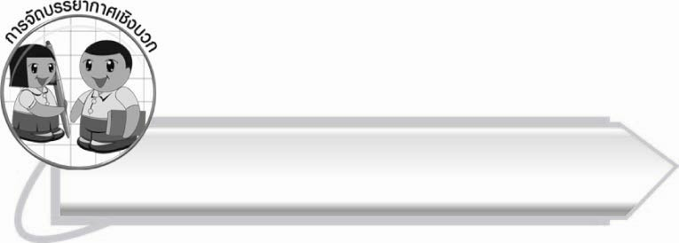
การจัดบรรยากาศเชิงบวก

ให้นักเรียนฝึกจำแนกเสียงวรรณยุกต์ ซึ่งต้องใช้ทักษะการผันวรรณยุกต์ของคำครูช่วยแนะนำและให้เวลานักเรียนได้คิดอย่างเหมาะสม

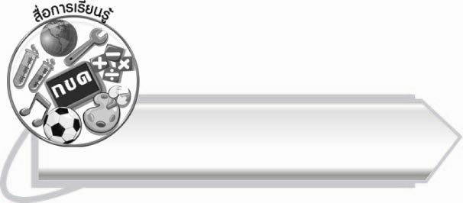
สื่อการเรียนรู้

บัตรคำ

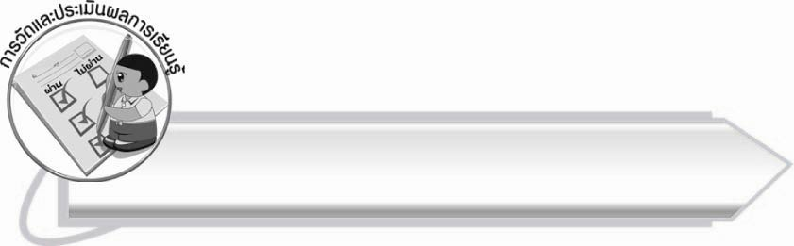
การวัดและประเมินผลการเรียนรู้

๑. วิธีการวัดและประเมินผล
๑.๑ สังเกตพฤติกรรมของนักเรียนในการเข้าร่วมกิจกรรม
๑.๒ สังเกตพฤติกรรมของนักเรียนในการเข้าร่วมกิจกรรมกลุ่ม
๑.๓ ตรวจชิ้นงานที่ ๒
๒. เครื่องมือ
๒.๑ แบบสังเกตพฤติกรรมการเข้าร่วมกิจกรรม
๒.๒ แบบสังเกตพฤติกรรมการเข้าร่วมกิจกรรมกลุ่ม
๓. เกณฑ์การประเมิน
๓.๑ การประเมินพฤติกรรมการเข้าร่วมกิจกรรม
ผ่านตั้งแต่ ๒ รายการ ถือว่า ผ่าน
ผ่าน ๑ รายการ ถือว่า ไม่ผ่าน
๓.๒ การประเมิณพฤติกรรมการเข้าร่วมกิจกรรมกลุ่ม
คะแนน ๙ – ๑๐ ระดับ ดีมาก
คะแนน ๗ – ๘ ระดับ ดี
คะแนน ๕ – ๖ ระดับ พอใช้
คะแนน ๐ – ๔ ระดับ ควรปรับปรุง

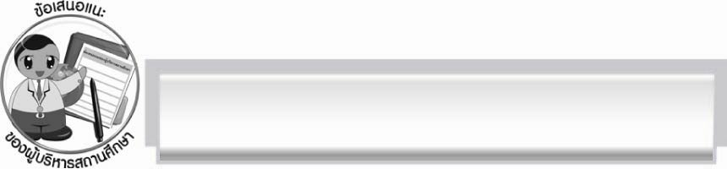
ข้อเสนอแนะของผู้บริหารสถานศึกษา
______________________________________________________________________________
______________________________________________________________________________
______________________________________________________________________________
______________________________________________________________________________
______________________________________________________________________________
______________________________________________________________________________
______________________________________________________________________________
______________________________________________________________________________
______________________________________________________________________________
______________________________________________________________________________
______________________________________________________________________________
______________________________________________________________________________
______________________________________________________________________________
______________________________________________________________________________
______________________________________________________________________________
______________________________________________________________________________
______________________________________________________________________________
______________________________________________________________________________
______________________________________________________________________________
______________________________________________________________________________
______________________________________________________________________________
______________________________________________________________________________
______________________________________________________________________________
______________________________________________________________________________

ลงชื่อ_________________________ (ผู้บริหารสถานศึกษา)
(_________________________)
________/________/_______


บันทึกหลังการสอน

ผลการจัดการเรียนการสอน

______________________________________________________________________________
______________________________________________________________________________
______________________________________________________________________________
______________________________________________________________________________
______________________________________________________________________________
______________________________________________________________________________

ปัญหา/อุปสรรค

______________________________________________________________________________
______________________________________________________________________________
______________________________________________________________________________
______________________________________________________________________________
______________________________________________________________________________
______________________________________________________________________________

แนวทางแก้ไข

______________________________________________________________________________
______________________________________________________________________________
______________________________________________________________________________
______________________________________________________________________________
______________________________________________________________________________
______________________________________________________________________________

ลงชื่อ__________________________ (ผู้บันทึก)
(_________________________)
________/________/_______

